TIẾT...: ÔN TẬP CHƯƠNG VII: SINH HỌC VÀ CƠ THỂ NGƯỜI

I. MỤC TIÊU
1. Kiến thức: Hệ thống hóa kiến thức về sinh học và cơ thể người; Vận dụng linh hoạt các kiến thức, kỹ năng đã học để giải quyết các vấn đề liên quan trong học tập và trong cuộc sống.
2. Năng lực:
2.1. Năng lực chung:
- Năng lực tự chủ và tự học: Chủ động, tích cực phối hợp với các thành viên trong nhóm và các bạn trong lớp hoàn thành nội dung ôn tập chủ đề sinh học và cơ thể người.
- Năng lực lực giao tiếp và hợp tác: Xác định đúng nội dung hợp tác nhóm, tích cực thực hiện các nhiệm vụ cá nhân trong ôn tập chủ đề; đánh giá được kết quả của nhóm trong ôn tập chủ đề.
- Năng lực giải quyết vấn đề và sáng tạo: Đề xuất, phân tích , thiết kế được sơ đồ tư duy về sinh học và cơ thể người; Vận dụng linh hoạt các kiến thức, kỹ năng đã học để giải quyết các vấn đề liên quan trong học tập và trong cuộc sống.
2.2. Năng lực khoa học tự nhiên
- Hệ thống hóa kiến thức về sinh học và cơ thể người.
-Vận dụng kiến thức và kỹ năng đã học giải quyết các tình huống xảy ra trong thực tiễn.
3. Phẩm chất
- Chăm chỉ: Chăm học, chăm đọc sách, tài liệu tìm hiểu về chủ đề học tập, say mê và có niềm tin vào khoa học
- Có trách nhiệm trong hoạt động nhóm, chủ động nhận và thực hiện nhiệm vụ học tập.
- Biết giúp đỡ các bạn trong nhóm khi thực hiện nhiệm vụ học tập.
II. THIẾT BỊ DẠY HỌC VÀ HỌC LIỆU
1.Thầy: Máy chiếu. nội dung ôn tập
2.Trò: Ôn tập kiến thức chương VII, nội dung phiếu giao việc về nhà.
III. TIẾN TRÌNH DẠY HỌC
1. Ổn định tổ chức:
2. Kiểm tra: Sự chuẩn bị của học sinh
3. Các hoạt động dạy học
Hoạt động 1: Hệ thống hóa kiến thức
a. Mục tiêu: HS hệ thống hóa được kiến thức về hệ cơ quan và các cơ quan trong cơ thể người
b. Nội dung:
Giải quyết vấn đề: GV cho HS thảo luận báo cáo nội dung sơ đồ tư duy về hệ cơ quan và các cơ quan trong cơ thể người.
c. Sản phẩm học tập: HS đưa ra sơ đồ tư duy( giấy A0 hoặc bản điện tử), hệ thống hóa được kiến thức cơ bản về hệ cơ quan và các cơ quan trong cơ thể người.
d. Tổ chức thực hiện:
Hoạt động của GV - HS | Nội dung
* Giao nhiệm vụ:  GV: yêu cầu HS nhắc lại nội dung phiếu giao việc ở tiết học trước.  GV: Chiếu nội dung Phiếu giao việc về nhà:  Bằng kiến thức đã học, em hãy vẽ sơ đồ tư duy( trên giấy Ao hoặc bản điện tử) về hệ cơ quan và các cơ quan trong cơ thể người.  GV: Cho các nhóm(3 nhóm) 2 phút thống nhất lại nội dung báo cáo và cử người báo cáo.  - Mời đại diện nhóm trình bày, các nhóm khác chú ý để nhận xét và cho ý kiến.  * Thực hiện nhiệm vụ học tập  - Các nhóm đưa ra nội dung phiếu giao việc đã làm ở nhà  - Thảo luận thống nhất nội dung báo cáo: Vẽ sơ đồ tư duy về hệ cơ quan và các cơ quan trong cơ thể người;  * Báo cáo kết quả và thảo luận  - Các nhóm cử đại diện trình bày theo sự chuẩn bị của các nhóm( Giấy Ao, chiếu bản điện tử)  - Các nhóm còn lại trao đổi, nhận xét phần trình bày của nhóm bạn.  * Kết luận – nhận định:  GV: Nhận xét sự chuẩn bị và nội dung báo cáo của các nhóm, đưa ra sơ đồ tư duy chuẩn.  - Các nhóm dựa sơ đồ tư duy chuẩn đánh giá kết quả của nhóm mình.  GV chốt: Qua sơ đồ tư duy các hệ cơ quan và các cơ quan trong cơ thể người | Sơ đồ tư duy
Sơ đồ tư duy:
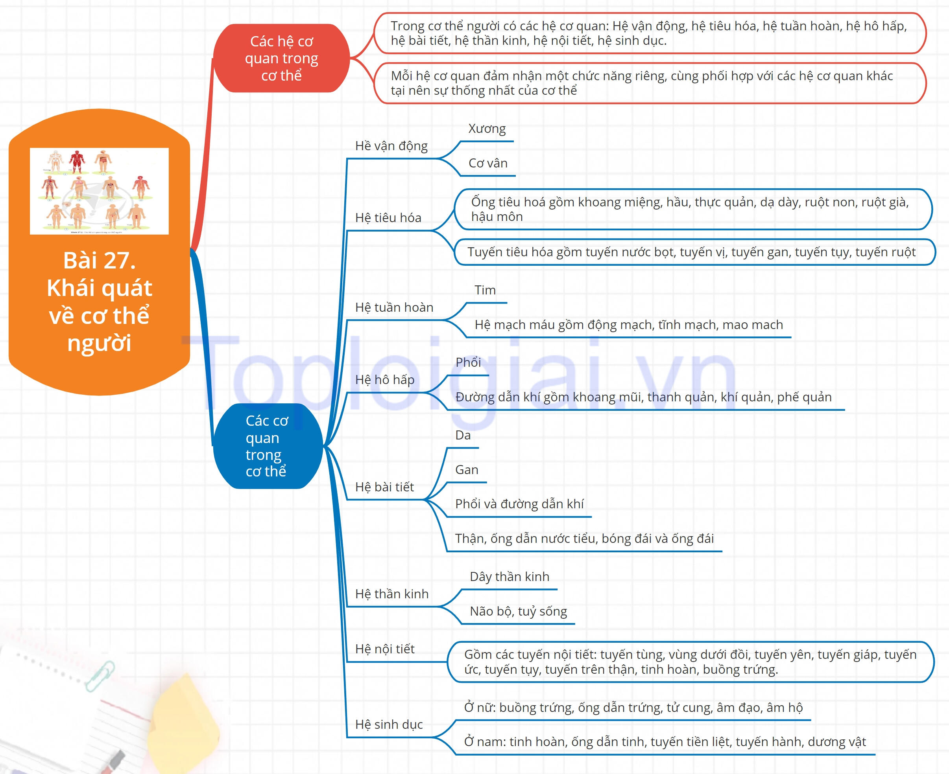
Chương VII: Sinh học và cơ thể người

Hoạt động 2: Hoạt động luyện tập
a. Mục tiêu: Dựa vào kiến thức và kỹ năng đã học hoàn thành hệ thống bài tập liên quan đến sinh học và cơ thể người.
b. Nội dung: HS dựa vào kiến thức đã được học trả lời được các bài tập GV đưa ra
c. Sản phẩm học tập: Câu trả lời của HS
d. Tổ chức thực hiện:
Hoạt động của GV - HS | Nội dung
* Giao nhiệm vụ:  GV: Chiếu nội dung bài tập yêu cầu:  HS: Thảo luận nhóm đôi, hoàn thành bài tập 1,2.  Cá nhân hoàn thành bài tập 3  Bài 1: Sắp xếp các quá trình sau theo diễn biến của quá trình tiêu hóa xảy ra trong cơ thể.  A. Ăn và uống => vận chuyển thức ăn trong ống tiêu hóa => tiêu hóa thức ăn => hấp thụ các chất dinh dưỡng => thải phân.  B. Ăn và uống => tiêu hóa thức ăn => vận chuyển thức ăn trong ống tiêu hóa => hấp thụ các chất dinh dưỡng => thải phân.  C. Ăn và uống => vận chuyển thức ăn trong ống tiêu hóa => hấp thụ các chất dinh dưỡng => tiêu hóa thức ăn => thải phân.  D. Ăn và uống => hấp thụ các chất dinh dưỡng =>vận chuyển thức ăn trong ống tiêu hóa => tiêu hóa thức ăn => thải phân.  Bài 2. Điền từ/ cụm cừ thích hợp vào chỗ trống cho phù hợp: duy trì, hồng cầu, chất dinh dưỡng , bạch cầu, bảo vệ cơ thể, chất thải  Tiểu cầu tham gia (1)..... nhờ cơ chế làm đông máu.(2) ...... vận chuyển oxygen và carbon dioxide trong máu. (3)....... có chức năng bảo vệ cơ thể. Huyết tương có vai trò(4) ..... máu ở trạng thái lỏng giúp máu dễ dàng lưu thông trong mạch vận chuyển (5)........ các chất cần thiết khác và (6).................  Bài 3: Lựa chọn câu trả lời đúng nhất:  Câu 1: Trong quá trình hô hấp, con người lấy và loại thải khí nào?  A. Lấy khí nitrogen và loại thải khí cacbon dioxide  B. Lấy khí cacbon dioxide và loại thải khí oxygen  C. Lấy khí oxygen và loại thải khí cacbon dioxide  D. Lấy khí oxygen và loại thải khí nitrogen  Câu 2. Hệ bài tiết có chức năng  A. tạo ra các chất cần thiết cho tế bào và các chất cạn bã dư thừa để loại ra khỏi cơ thể  B. lọc và thải ra môi trường ngoài các chất cặn bã do tế bào tạo ra trong quá trình trao đổi chất và các chất có thể gây độc cho cơ thể.  C. Đảm bảo các chất dinh dưỡng trong cơ thể luôn được đổi mới  D. tạo ra các chất cặn bã và dư thừa.  Câu 3: Môi trường trong của cơ thể gồm:  A. Nước mô, các tế bào máu, kháng thể.  B. Máu, nước mô, bạch huyết  C. Huyết tương, các tế bào máu, kháng thể  D. Máu, nước mô, bạch cầu  Câu 4: Hệ thần kinh ở người có chức năng  A. Điều khiển cơ quan, hệ cơ quan trong cơ thể  B. Điều hòa cơ quan, hệ cơ quan trong cơ thể  C. Phối hợp hoạt động của cơ quan, hệ cơ quan trong cơ thể thành một thể thống nhất.  D.Tất cả các đáp án trên.  Câu 5: Chức năng của thị giác  A. Quan sát, thu nhận hình ảnh màu sắc của sự vật hiện tượng  B. Phân tích hình ảnh  C. Phân tích màu sắc  D. Phân tích các chuyển động  Câu 6: Vai trò của tuyến nội tiết:  A. Duy trì được tính ổn định của môi trường trong cơ thể.  B. Điều hòa các quá trình sinh lý diễn ra bình thường.  C. Đảm bảo quá trình trao đổi và chuyển hóa diễn ra bình thường.  D. Tất cả các đáp án trên  * Thực hiện nhiệm vụ học tập  - HS dựa vào những kiến thức đã học:  + Thảo luận theo nhóm đôi; Hoàn thành bài tập 1,2  + Hoạt động cá nhân hoàn thiện bài tập 3.  * Báo cáo kết quả và thảo luận  - Cử đại diện trình bày, các nhóm còn lại nghe và nhận xét đáp án của nhóm bạn.  * Kết luận – nhận định:  - Nhận xét bài làm của học sinh, đưa ra đáp án chuẩn, các nhóm tự đánh giá bài của nhóm mình. | Bài 1. A  Quá trình tiêu hóa bao gồm các hoạt động: ăn và uống, vận chuyển thức ăn trong ống tiêu hóa, tiêu hóa thức ăn, hấp thụ các chất dinh dưỡng, thải phân.  Bài 2:  1.bảo vệ cơ thể  2. Hồng cầu  3. Bạch cầu  4. duy trì  5.chất dinh dưỡng  6. chất thải  Bài 3:  Câu 1: C  Câu 2: B  Câu 3: B  Câu 4: D  Câu 5: A  Câu 6: D
Hoạt động 3: Hoạt động vận dụng
a. Mục tiêu: Vận dụng kiến thức và kỹ năng đã học giải quyết một số các hoạt động hay tình huống trong thực tế.
b. Nội dung:
Giải quyết vấn đề: HS vận dụng kiến thức đã được học trả lời được các câu hỏi GV đưa ra
c. Sản phẩm học tập: Câu trả lời của HS
d. Tổ chức thực hiện:
Hoạt động của GV - HS | Nội dung
* Giao nhiệm vụ:  Yêu cầu HS thảo luận nhóm 4 người, hoàn thành các bài tập sau.  Bài 1. Các em thường xuyên luyện tập thể dục, thể thao có ý nghĩa gì? Ở độ tuổi của các em thì sẽ lựa chọn môn thể dục thể thao nào?  Bài 2: Tiêm vaccine có vai trò gì trong việc phòng bệnh? Em hãy kể tên những loại vaccine phòng bệnh em đã tiêm.  Bài 3: Nam nhìn thấy bạn An hút thuốc lá, Nam nhắc nhở bảo bạn An không nên hút vì ảnh hưởng tới sức khỏe và những người xung quanh. Theo em bạn Nam khuyên bạn An như vậy là đúng hay sai. Em hãy đưa ra quan điểm của mình.  Bài 4: Em hãy kể một số nguyên nhân mang thai ở tuổi vị thành niên? Theo em nếu mang thai ở tuổi vị thành niên sẽ gây nên những hậu quả gì?  * Thực hiện nhiệm vụ học tập  Thảo luận theo nhóm được phân công; Hoàn thành bài tập được giao dựa trên hiểu biết và vốn kiến thức của mình.  * Báo cáo kết quả và thảo luận  Cử đại diện trình bày, các nhóm còn lại nghe và nhận xét đáp án của nhóm bạn.  * Kết luận – nhận định:  Nhận xét bài làm của học sinh, đưa ra đáp án chuẩn, các nhóm dựa vào đáp án chuẩn để tự đánh giá bài của nhóm mình. | Bài 1: Tập thể dục, thể thao có ý nghĩa quan trọng đối với sự phát triển và hoạt động của hệ vận động do hoạt động này kích thích tăng chiều dài và chu vi của xương; giúp cho cơ và xương phát triển hài hoà; cơ bắp nở nang, rắn chắc; tăng cường sự dẻo dai của cơ thể, nhất là với HS ở độ tuổi dậy thì.  Lựa chọn phương pháp luyện tập thể dục, thể thao phù hợp với lứa tuổi như bơi lội, bóng chuyền, bóng đá, cầu lông..  Bài 2: Tiêm vaccine có vai trò tạo hệ miễn dịch nhân tạo cho cơ thể  - Giảm nguy cơ mắc các bệnh nguy hiểm  - Giảm thiểu các rủi ro vì bệnh tật như biến chứng, di chứng, tử vong so với nhóm không tiêm phòng.  - Tạo điều kiện để trẻ lớn lên và phát triển toàn diện.  * HS kề tên: Tiêm vaccine lao, bạch hầu uốn ván -ho gà, covid 19...  Bài 3: Nam khuyên bạn An như vậy là đúng.  Không nên hút thuốc lá vì:  - Ảnh hưởng sức khỏe: Họng, phổi, tim mạch… dẫn đến tử vong sớm.  - Ảnh hưởng đến kinh tế gia đình.  - Môi trường không lành mạnh, thiếu văn hóa, ảnh hưởng đến phụ nữ mang thai và mọi người xung quanh.  Bài 4:  - Nguyên nhân: Yêu đương sớm, tảo hôn, xâm hại tình dục..  - Hậu quả;  + Theo các bác sỹ sản khoa, do cơ thể các em gái chưa hoàn thiện nên khi mang thai ở tuổi vị thành niên sẽ ảnh hưởng không tốt tới sức khỏe của chính bản thân và thai nhi trong bụng. Nếu nạo phá thai dễ dẫn đến nguy cơ thủng dạ con gây vô sinh sau này.  + Trong khi đó, nếu đi đến hôn nhân hoặc sinh con thì bản thân các em gái sẽ mất đi cơ hội học hành, không có công ăn việc làm, thiếu kiến thức chăm con. Bên cạnh đó, em bé sinh ra từ những bà mẹ trẻ này có sức khỏe yếu ớt, còi cọc, chậm phát triển...

4. Hướng dẫn về nhà: Ôn tập lại nội dung kiến thức đã học,
- Đọc trước bài: Môi trường và các nhân tố sinh thái.

PHIẾU GIAO VIỆC VỀ NHÀ
Bằng kiến thức đã học, em hãy vẽ sơ đồ tư duy( trên giấy Ao hoặc bản điện tử) về hệ cơ quan và các cơ quan trong cơ thể người.
CHƯƠNG VII: SINH HỌC VÀ CƠ THỂ NGƯỜI
Các hệ cơ quan trong cơ thể
Hệ cơ quan:……………
Chức năng:........................
Hệ tuần hoàn:…………………………
Các cơ thể trong cơ thể
Hệ tiêu hóa: ………………………… ...........………………………..
: ………………………..

